植物的激素调节（2019-03-28）
【实验讲解】例1：下列是生长素发现的一系列实验（实验材料为燕麦胚芽鞘），请认真分析实验条件和现象，回答下列问题：
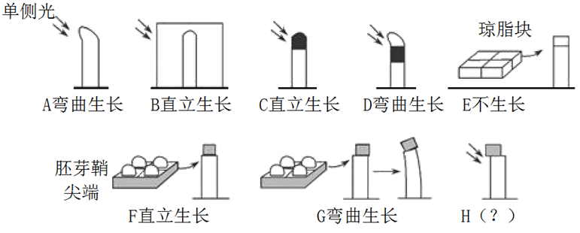
（1）A、B实验的推论是：燕麦胚芽鞘具有_________________。
（2）若要证明感受光刺激的部位是尖端，则应选的实验组合是________________。
（3）E、F实验的推论是：___________________________________________________。
上述实验体现了设计实验的单一变量原则，请你写出E、F实验的单一变量是___________。
（4）A、G实验的推论是：向光性是由于_____________引起的。
（5）预测实验H的现象是__________，预测该现象是依据实验__________（填符号）。
错因分析：_________________________________________________________________
___________________________________________________________________________
___________________________________________________________________________
___________________________________________________________________________

【实验分析】例2、（2017海南卷26）为探究植物生长素对枝条生根的影响，研究人员在母体植株上选择适宜的枝条，在一定部位进行环剥去除树皮（含韧皮部），将一定浓度的生长素涂抹于环剥口上端，并用湿土包裹环剥部位，观察枝条的生根情况，实验的部分结果如表所示。
生长素用量（mg/枝） | 处理枝条数 | 第90天  存活枝条数 | 第90天  存活时的生根枝条数 | 首次出根  所需天数
0 | 50 | 50 | 12 | 75
0．5 | 50 | 50 | 40 | 30
1．0 | 50 | 50 | 43 | 25
1．5 | 50 | 50 | 41 | 30
2．0 | 50 | 43 | 38 | 30
3．0 | 50 | 37 | 33 | 33
回答下列问题：
根据表中信息，画出不同生长素用量条件下，第90天存活时的生根枝条数的曲线图；

错因分析：_________________________________________________________________
___________________________________________________________________________
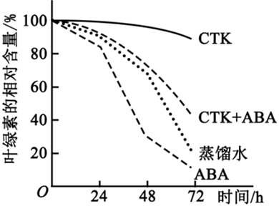
【实验分析】例3、（2017全国I卷.3）通常，叶片中叶绿素含量下降可作为其衰老的检测指标。为研究激素对叶片衰老的影响，将某植物离体叶片分组，并分别置于蒸馏水、细胞分裂素（CTK）、脱落酸（ABA）、CTK+ABA溶液中，再将各组置于光下。一段时间内叶片中叶绿素含量变化趋势如图所示，据图判断，下列叙述错误的是
A．细胞分裂素能延缓该植物离体叶片的衰老
B．本实验中CTK对该植物离体叶片的作用可被ABA削弱
C．可推测ABA组叶绿体中NADPH合成速率大于CTK组
D．可推测施用ABA能加速秋天银杏树的叶由绿变黄的过程
错因分析：_________________________________________________________________
___________________________________________________________________________
___________________________________________________________________________
___________________________________________________________________________
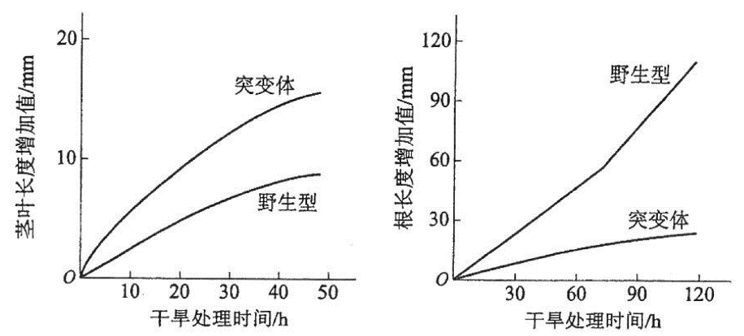
【实验分析】例4、（2017全国III卷.30节选）干旱可促进植物体内脱落酸（ABA）的合成，取正常水分条件下生长的某种植物的野生型和ABA缺失突变体幼苗，进行适度干旱处理，测定一定时间内茎叶和根的生长量，结果如图所示：

回答下列问题：
（1）综合分析上图可知，干旱条件下，ABA对野生型幼苗的作用是_____________。
（2）若给干旱处理的突变体幼苗施加适量的ABA，推测植物叶片的蒸腾速率会__________________，以对环境的变化作出反应。
错因分析：_________________________________________________________________
___________________________________________________________________________
___________________________________________________________________________
【实验评价】例5、植物激素对植物的生长发育产生显著调节作用，植物的生长发育是多种激素间相互协调、共同调节的结果。请分析回答下列问题：
（1）甲同学为验证“幼嫩叶片可产生生长素，生长素可阻止叶柄脱落”的结论。设计了一个实验，实验步骤为：
①取一盆生长状况良好的植物，去掉幼叶的叶片，保留叶柄；
②观察幼叶叶柄的脱落情况。
请你用所学知识，指出甲同学实验设计的两点不足之处。
其一：________________________________________；
其二：________________________________________。
错因分析：_________________________________________________________________
___________________________________________________________________________
___________________________________________________________________________
【实验设计】（2）乙同学发现成熟叶中含有较多的脱落酸而不含细胞分裂素，细胞分裂素能否抑制叶片衰老？请设计实验加以证明（写出实验思路）。

错因分析：_________________________________________________________________
___________________________________________________________________________
___________________________________________________________________________

